ONU Femmes France lance la campagne HeForShe pour impliquer les hommes dans la lutte pour l’égalité de genre

Paris, le 14 octobre 2021 - Comme chaque année depuis 2015, ONU Femmes France fait rayonner la campagne mondiale HeForShe en France. Ce mouvement invite les hommes à se déclarer solidaires des femmes et des personnes victimes de sexisme pour agir ensemble contre les inégalités et les discriminations liées au genre.
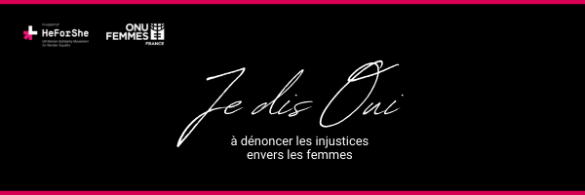
En France, 49 % des hommes déclarent être désormais plus vigilants vis-à-vis des droits des femmes (source : ONU Femmes / Focus 230). Et si demain, ils étaient 100 % ?
ONU Femmes est convaincue que les droits des femmes et des filles et l’égalité de genre sont l’affaire de toutes et tous. Les hommes et les garçons ont le devoir de complémenter le travail des mouvements féministes afin de construire un monde plus juste pour tou.te.s. HeForShe vise ainsi à les inclure dans un projet d’égalité durable.
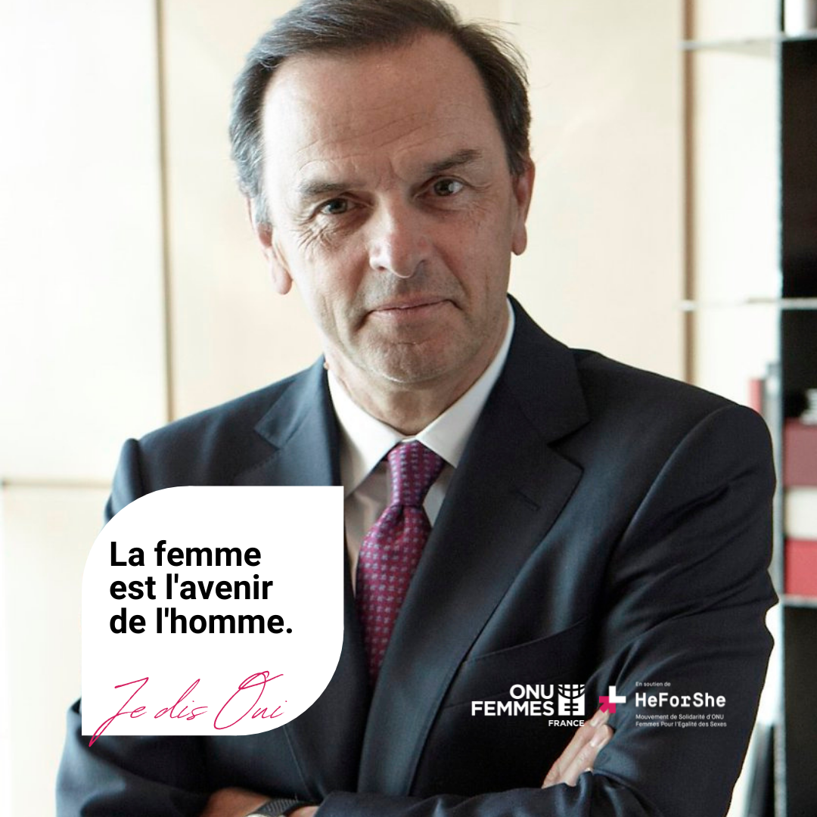
Dans le cadre de HeForShe, ONU Femmes France a développé la campagne #JeDisOui qui invite les hommes à déclarer leurs engagements pour l’égalité de genre. “Je dis oui” à faire respecter l’égalité salariale dans mon entreprise, à considérer les femmes comme mes égales, à couper court à tout propos sexiste, à partager la charge mentale dans ma famille… Les nombreux engagements proposés sur le site internet et les réseaux sociaux d’ONU Femmes France visent à mobiliser directement le grand public.
Plusieurs acteurs du monde professionnel ont déjà partagé leurs engagements. Stanislas de Quercize notamment, membre du conseil d’administration de Caravelle, Christian Louboutin et Messika Paris, directeur du conseil consultatif de Barnes et Président-fondateur de SAVIH, a diffusé la campagne #JeDisOui auprès de sa communauté.

En complément, une campagne d’affichage est diffusée du 15 au 22 octobre sur les écrans du réseau Clear Channel. Au total, 540 000 spots publicitaires de 10 secondes seront diffusés dans 130 centres commerciaux partout en France. A travers ce spot, ONU Femmes France interpelle et invite chacune et chacun à s’engager directement sur le site internet et les réseaux sociaux (Twitter, Instagram, Facebook, LinkedIn) de l’association.
Dites oui à l’égalité de genre, parce qu’ensemble, il est possible d’en faire une réalité.
Signez, partagez. #JeDisOui

_______________________________
A propos d’ONU Femmes France

ONU Femmes France est l’association loi 1901 qui relaie ONU Femmes, l’agence des Nations Unies pour l’égalité des genres et l’autonomisation des femmes, sur le territoire français. ONU Femmes France développe des actions de plaidoyer et de sensibilisation du public, et contribue à mobiliser des ressources en faveur des programmes menées par ONU Femmes dans le monde.
Plus d’informations sur www.onufemmes.fr
Twitter / Instagram : @onufemmesfr Facebook / LinkedIn : @onufemmesfrance

Contact presse
Aménis Khaldi - Chargée de communication - amenis.khaldi@onufemmes.fr
Nathalie Belloc - Attachée de presse - nathalie@latelierdesidees.paris
Catherine Reichert - Secrétaire générale, en charge de la communication - catherine.reichert@onufemmes.fr

